ПРИБОР ЗА РАД НА ЗАВРШНОМ ИСПИТУ

ИСПИТ | СТВАРИ КОЈЕ НЕОПХОДНО ПОНЕТИ НА ИСПИТ
Српски (матерњи) језик и  комбиновани тест | - ђачку књижицу са овереном фотографијом и уписаним идентификационим бројем ученика  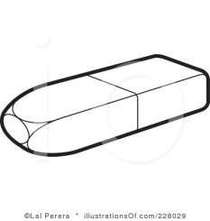  - графитну оловку  - плаву хемијску оловку  - гумицу
Математика | - ђачку књижицу са овереном фотографијом и уписаним идентификационим бројем ученика  - графитну оловку  - плаву хемијску оловку  - гумицу  - лењир,  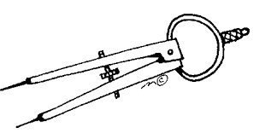  - тругао  - шестар
